COMMUNIQUÉ DE PRESSE

Le rhumatisme et moi
Le podcast avec des faits, des histoires authentiques et de l’humour

Zurich, le 27 octobre 2022

La Ligue suisse contre le rhumatisme lance la série de podcasts «Le rhumatisme et moi», qui donne la parole à des personnes qui souhaitent partager leurs expériences personnelles des maladies rhumatismales. Il peut s’agir de personnes atteintes et de leurs proches, mais aussi de médecins ou de thérapeutes. Dans le podcast, ils parlent tous de leur vie et de leur travail avec le rhumatisme de manière concrète, authentique et sans tabous.

Le podcast de la Ligue suisse contre le rhumatisme s’est déjà établi avec succès en Suisse alémanique. Depuis octobre 2022, des épisodes en français avec des personnes atteintes et des spécialistes de la Suisse romande sont régulièrement diffusés sur www.ligues-rhumatisme.ch et sur toutes les plateformes courantes. La Ligue suisse contre le rhumatisme aborde les thèmes qui touchent le plus les personnes vivant au quotidien avec des rhumatismes, comme la gestion des douleurs, l’alimentation ou encore les différents traitements. Le but: expliquer de manière authentique et sans tabous ce que signifie réellement vivre avec des rhumatismes.

Un aperçu pour commencer – Épisode 1: Le rhumatisme, qu’est-ce que c’est?
Le rhumatisme? En fait, plutôt les rhumatismes, au pluriel. Il existe en effet environ 200 types de maladies rhumatismales. Dans ce premier épisode, Diana Dan, médecin spécialisée en rhumatologie au CHUV, nous parle des 5 formes principales et les décortique une à une: leurs caractéristiques, leurs symptômes et les traitements qui existent à ce jour. Le tout est accompagné de conseils de la spécialiste pour prévenir certaines de ces maladies rhumatismales.

Pour de nombreuses personnes, les rhumatismes sont difficiles à appréhender et à expliquer. Pour les personnes atteintes elles-mêmes, comprendre les termes médicaux et les faire comprendre à leur entourage peut également être un défi. Cet épisode apporte un éclairage sur la question – pour les personnes atteintes, leurs proches et les personnes intéressées.

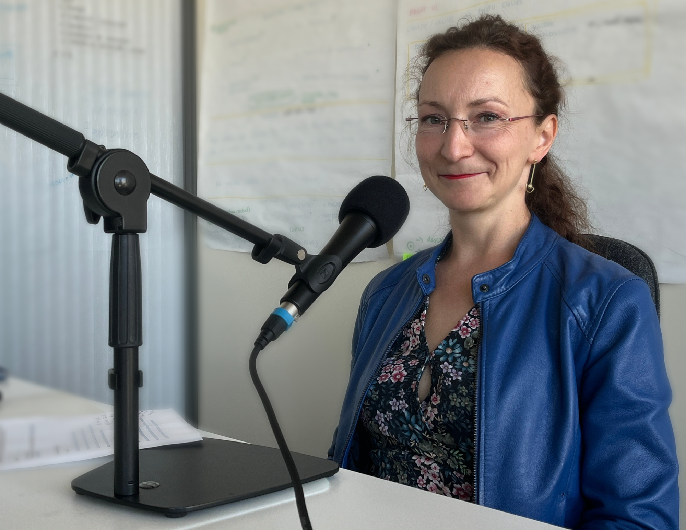

«Parfois, on ne voit pas qu’une personne a des rhumatismes. C’est invisible.»
Dr méd. Diana Dan

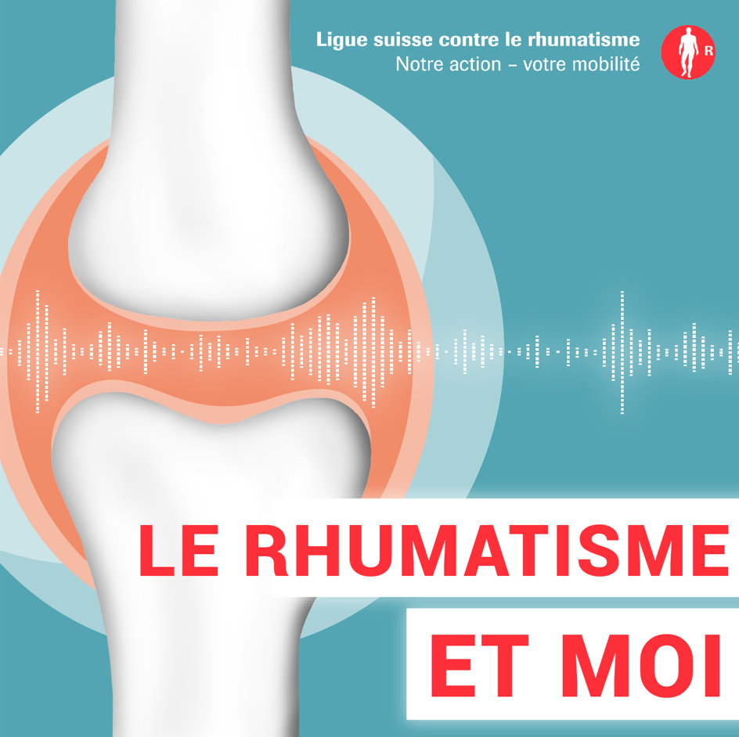
Informations supplémentaires et premier épisode:
Podcast: Le rhumatisme et moi - Ligue suisse contre le rhumatisme (ligues-rhumatisme.ch)

Podcast : Le rhumatisme, qu’est-ce que c’est? - Ligue suisse contre le rhumatisme (ligues-rhumatisme.ch)

Pour plus de renseignements
Monika Siber, directrice de la communication, tél. 044 487 40 60, m.siber@rheumaliga.ch
La Ligue contre le rhumatisme
La Ligue suisse contre le rhumatisme est une organisation faîtière regroupant 17 ligues cantonales et régionales contre le rhumatisme et six organisations nationales de patients. Elle s’engage en faveur des personnes atteintes, et met à la disposition des personnes intéressées, des médecins et des professionnelles et professionnels de la santé des informations, un service de conseil, des cours, une offre de formation continue et des moyens auxiliaires. Créée en 1958, la Ligue suisse contre le rhumatisme a reçu le label qualité délivré par la Zewo aux organisations d’utilité publique.

